HISTÓRIA DO NOME DE LINHA SALVAÇÃO

O fato histórico que deu origem ao nome de linha Salvação, ainda está sendo pesquisado. O mesmo foi contado por um professor da escola primária para o descendente Sérgio Basso. Seu nome estaria ligado a revolução Federalista, ocorrida no sul do Brasil, poucos anos após a proclamação da República.

A Revolução Federalista aconteceu no Sul do Brasil, entre os anos de 1893 e 1895, e demonstrou a insatisfação dos republicanos quanto aos rumos tomados pelos primeiros presidentes da república brasileira. Havia uma divisão entre os republicanos: uma ala defendia a descentralização do poder, com maior participação dos estados, enquanto outra ala considerava necessário o presidente ter mais poderes para consolidar-se a república no Brasil.

A revolução teve como causas, a descentralização do poder central, adoção do sistema Federal e Parlamentar e a derrubada do govenador do estado Júlio de Castilhos.
O episódio que deu origem ao nome teria sido o seguinte: um grupo de rebeldes federalistas (Maragatos) estariam acampados na região de Estrela. O Governo central ligado ao governador do estado Júlio de Castilhos (Chimangos) enviou tropas para combater os rebeldes. Em menor número teriam fugido para o Município de Encantado. Chegando na cidade foram aconselhados a se esconderem no interior, num local a 20 Km distante da sede. O acesso a parte final do caminho, era feito por uma estrada que passava ao lado de um perau (paredão de pedras e mato) na época só passavam pessoas a pé e a cavalo. Muitos anos depois foi construída a estrada do “Perau”, como ficou conhecida e somete passa um veículo de cada vez.
Acima deste local os federalistas podiam ficar de sentinela para ver a aproximação do inimigo e atacar se fosse necessário.
Os soldados republicanos chegaram até o município de Encantado. Chegando lá, receberam a notícia que os federalistas tinham fugido para o interior e, se escondido numa local de difícil acesso. Antevendo dificuldades para atacar nos rebeldes, os soldados republicanos desistiram do ataque e retornaram para a capital.

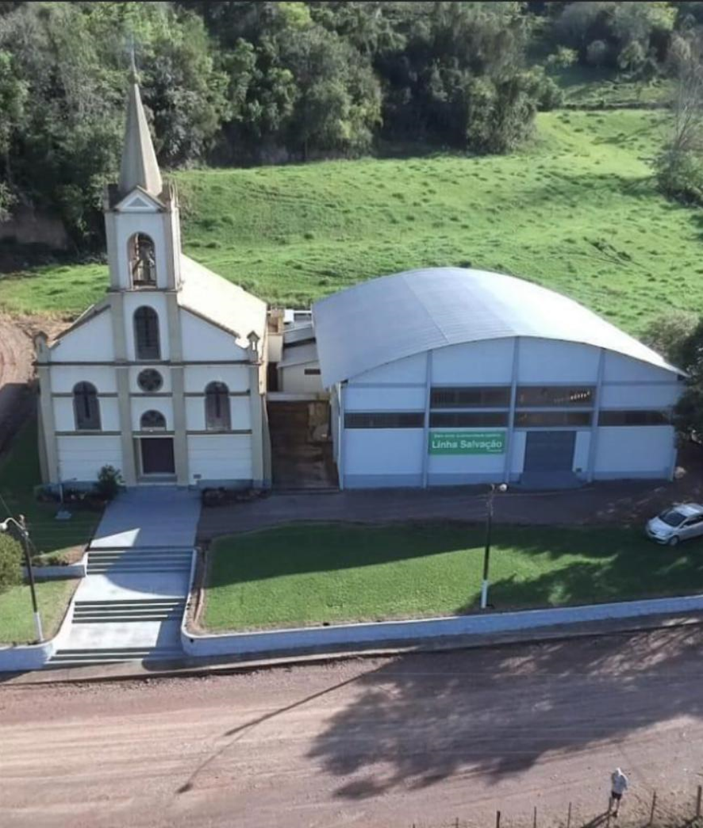Igreja de Linha Salvação construida em

A Revolução Federalista ficou marcada pela crueldade. Ambos os lados em disputa degolavam seus prisioneiros. Essa era uma forma de humilhar o adversário e de poupar munição para o ataque contra o inimigo.
O local onde os federalistas acamparam distante quase um quilometro do perau, começou a ser chamado de “salvação”, pois o refúgio salvou os federalistas. Posteriormente deram a essa localidade o nome de linha Salvação, onde foi construída a primeira igreja de madeira e uma escola.
O presidente eleito Prudente de Moraes, o primeiro presidente civil da nossa história, assumiu o poder em 1894 e, no ano seguinte, celebrou um acordo entre os grupos conflitantes, terminando assim a Revolução Federalista. Júlio de Castilhos manteve-se no poder gaúcho, e os revoltosos foram anistiados.
Da enchente de maio de 2024.
No final de abril e início de maio de 2024 choveu intensamente na região do Vale do Taquari e do estado do R/S. As enchentes ocasionaram muitos estragos e destruição, virou calamidade pública, várias cidades destruídas, inclusive Relvado. Na localidade de linha Salvação, a estrada do Perau despencou. Ficou destruída por mais de 300 metros.
O caminho que ajudou os rebeldes federalista a se salvarem não existe mais. Hoje não é possível passar nem a pé, e provavelmente a estrada do Perau jamais será reconstruída.
Origem:
https://encantado.rs.gov.br https://brasilescola.uol.com.br/historiab/revolucao-federalista.htm
Redação: Sergio Basso

